METAS COLECTIVAS 2025 (PERIODO DE EVALUACIÓN) | Sigue sin permitirle al evaluador directivo evaluar las metas colectivas registradas manualmente para el 2025.  
ACTIVIDADES EXTRAORDINARIAS Y APORTACIONES DESTACADAS | En un periodo de Evaluación, las actividades extraordinarias y las aportaciones destacadas deben estar habilitadas, aparecen como periodo cerrado. Tampoco se le reflejan los archivos cargados al superior jerárquico que las evaluara.  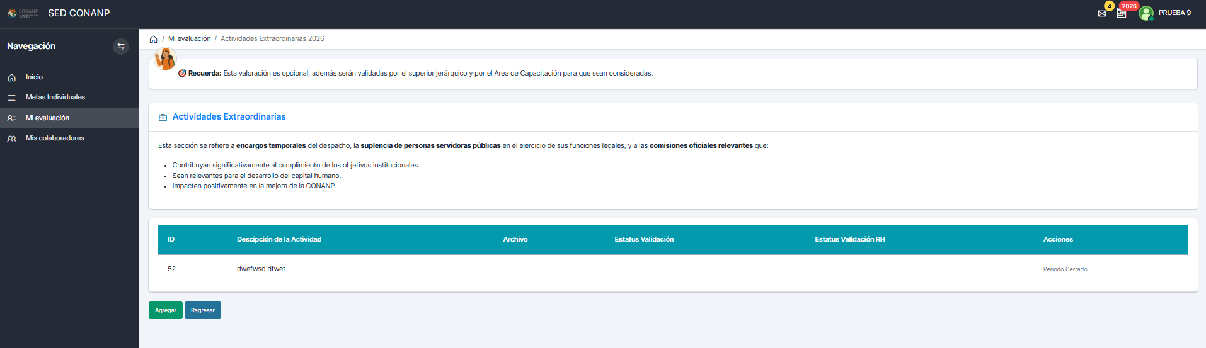
DESCARGA DE CÉDULA DE EVALUACIÓN DEL DESEMPEÑO 2025 | Al descargar la cédula de evaluación, no se refleja la “Denominación del Puesto”. En número de evaluación se debe colocar “PRIMERA EVLUACIÓN”. Si es la segunda evaluación por medida correctiva (evaluación especial) se les debe registrar como “SEGUNDA EVALUACIÓN”.  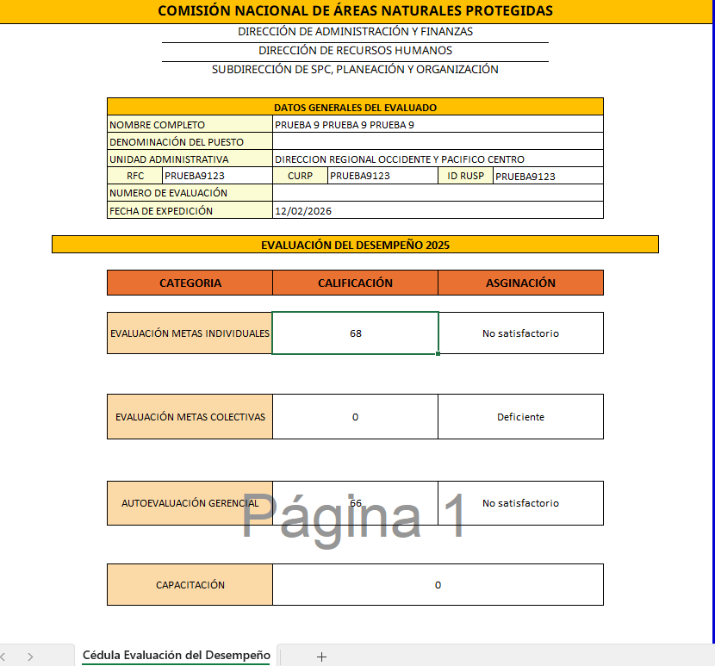
CAPACITACIÓN 2025 | Verificar que se le sume y visualice la calificación de capacitación, en la cédula de evaluación del desempeño, a un usuario cuando el super administrador le registre y valide una capacitación.

